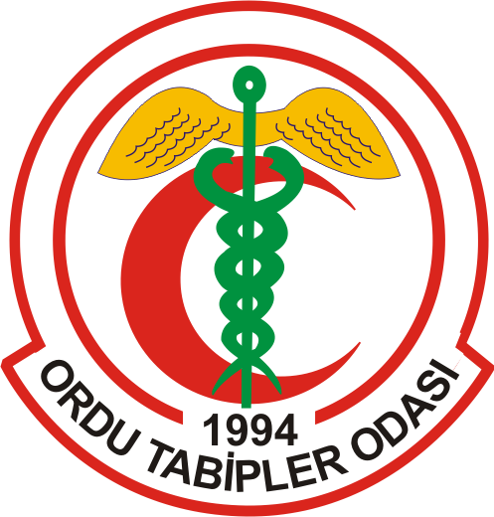
TÜRK TABİPLERİ BİRLİĞİ
ORDU TABİP ODASI
BAŞKANLIĞI

TIP BAYRAMI BASIN AÇIKLAMASI/ 2018
14 Mart Kurtuluş Savaşında bizde varız diyen hekimlerin başlattıkları Kurtuluş Mücadelesi Ruhunun bir sonucudur. İlk kutlama, 1919 yılının 14 Mart'ında işgal altındaki İstanbul'da gerçekleşmiştir. O gün, tıp okulu öğrencileri işgali protesto için toplanmış ve onlara devrin ünlü doktorları destek vermiştir. Böylece tıp bayramı, tıp mesleği mensuplarının yurt savunma hareketi olarak başlamıştır.
Türkiye Cumhuriyeti bulunduğu coğrafya nedeniyle her zaman tehdit altındadır. Bunun bilincinde olmalı ve uyanık olmalıyız. Vatanımızın bekası için verdiğimiz mücadeleler hiç bitmeyecek, mücadele ruhumuzda atalarımızdan gelen o asil kan nedeniyle bizlerden hiç eksik olmayacaktır. Afrin’de süren vatanımızın bekası mücadelesinde hayatını kaybeden Şehitlerimize Allah(cc)’tan Rahmet, yakınlarına sabırlar dilerim. Milletimizin Başı sağ olsun.
Sizlere gerek hastane idarecisi, gerekse tabipler odası başkanı olarak defalarca bu kürsüden seslendim, fakat gerçekleştirememiş olduğumuz ve olmazsa olmazımız hastanemizin yapımının hala netlik kazanmaması en büyük üzüntülerimden birisidir. Artık sizlere umut vaat etmeyeceğim. Ordu’da yapımı planlanan 800 yataklı Şehir Hastanesi elbette sağlık anlamında şehrimizin birçok problemini çözecektir, ama gerek işletme modeli, gerek üniversite kampüsüne uzaklığı, gerekse kapasitesi nedeniyle Tıp Fakültemizin eğitim anlamında ihtiyaçlarını karşılamada eksik kalacaktır. Yapılması konusunda sonuna kadar yanında olduğumuz bu hastane dışında şehrimize kampüs içerisinde de bir Eğitim Araştırma Hastanesi diğer adıyla Üniversite Hastanesi yapılması ihtiyacı kaçınılmaz bir gerçektir.
Bir gerçek daha vardır ki Ordu İli Sağlıkta sınıfta kalmıştır, Türkiye’de birçok il sağlık yatırımlarından üzerine düşen payı yıllar önce almış, modern hastanelerde sağlık çalışanları modern tıp yöntemlerini kullanarak halkımıza hizmet vermektedir. Sınıfta kalınan bir şehir de yapılması gereken 2019 seçimlerine kadar bütünleme sınavı ile sınıfı geçmektir.
Şehrin siyasetçisi, bürokratı, halkı, öğrencisi, basını bir olarak bu problemin çözümü noktasında ortak adım atmalı ve çözüme en kısa sürede ulaşılmalıdır.
14 Mart bir kutlama günüdür, sağlıkçıların dertlerinin dinlendiği, çözümlerin üretilmesi için adımların atılabileceği bir gündür. Bu sebeple sağlıkta şiddete de değinmemiz gerekmektedir, Hekimlik mesleği onurlu, meşakkatli, özverili bir meslektir. Hekim dışında olan mesleklerden de aramızda olanlar var, hangi biriniz üniversite de okurken haftanın 5 günü sabah 8 akşam 5’e kadar ders gördükten sonra eve, veya yurda giderek en az 5 saat ders çalıştınız, eminim hiçbiriniz. Bu çalışma azmi, ve gereği hekimler için bir ömür boyu sürecek ve sürmek zorundadır. Böyle özverili bir meslek grubu mensuplarına karşı uygulanan şiddet hiçbir şekilde kabul edilemez ve edilmemelidir.
Sizleri en kalbi duygularımla selamlarken sağlık çalışanlarımızın 14 Mart Tıp Bayramını kutlar, daha mutlu günlerin onlarla olmasını temenni ederim.

DOÇ.DR.ÖZGÜR ENGİNYURT
ORDU TABİPLER ODASI BAŞKANI

---------------------------------------------------------------------------------------------------------------------------------------------------------------
Tel: 452 234-67-80-Faks : 452 234-67-30 GSM: 533 375 53-63 e-mail : istek@ordutabip.org web. www.ordutabip.org
Köprü başı bayram yürür işmerkezi K.4

